Муниципальное казенное учреждение культуры «Крыловская межпоселенческая библиотека» муниципального образования
Крыловский район

методические рекомендации по профилактике наркомании

ст. Крыловская

Составители:
Саенко Т.А.
главный библиотекарь методико – библиографического отдела

Ответственный за выпуск:
Молчанова О.А. директор
МКУК «Крыловская МБ»

Мы выбираем жизнь: методические рекомендации по профилактике наркомании / МКУК «Крыловская МБ»; составитель: Т.А. Саенко: ответственный за выпуск О.А. Молчанова.- Крыловский район, станица Крыловская, 2022. – 20с

Данная методическая рекомендация поможет библиотечным работникам соориентироваться в этой трудной, но так необходимой обществу работе по профилактике наркомании. Здесь можно найти названия книжных выставок по профилактике наркомании, новые и интересные формы публичных мероприятий по профилактике вредных привычек среди подростков и многое другое.

Содержание

От составителя …………………………………………………………. 4 стр.

Работа библиотек по профилактике наркомании
среди подростков и молодёж ……………………………………………6 стр.

Выставочная деятельность библиотек по профилактике
наркомании среди детей и подростков………………………………….8 стр.

Цитаты к книжным выставкам …………………………………………..9 стр.

Тематика и формы массовых мероприятий по
профилактике наркомании………………………………………………10 стр.

Рекламно-издательская деятельность библиотек
по профилактике наркомании…………………………………………...14 стр.

Сценарии по формированию здорового образа жизни,
антинаркотических мероприятий в библиотеке……………………….16 стр.

Художественная литература.
Книги……………………………………………………………………..17стр.

Интернет-ресурсы ………………………………………………………20 стр.

От составителя
Невозможно обойти вниманием такие важные проблемы, связанные со здоровьем подростков, как наркомания, табакокурение и злоупотребление алкоголем. Все эти явления широко распространенны в молодежной среде и оказывают огромное влияние на жизнь подростков и молодежи в любой возрастной группе.
По своей сути наркомания сегодня – это обряд субкультурного "крещения", проблема личностной свободы и запретного плода, проблема большего страха жизни, чем страха смерти.
Многие исследователи проблемы профилактики наркомании у детей и подростков считают, что не существует никакой "преднаркотической" или "донаркотической" личности, а также никакой предрасположенности к наркотикам. С некоторой долей уверенности, с их точки зрения, можно говорить лишь о факторах, повышающих риск злоупотребления психоактивными веществами. С нашей точки зрения, при всей, казалось бы, неуправляемости и непредсказуемости процесса роста молодежной наркомании ситуацию можно и нужно срочно брать под контроль. Вдыхание, глотание или курение наркотических веществ вытесняются сегодня эпидемией их инъецирования, что сопряжено с риском превышения смертельной дозы и скорой выработке сильной зависимости. Среди школьников возросло число злоупотребляющих ингалянтами. Социальные последствия в результате изменений личности, вызванных наркотиками, затрагивают не только наркозависимых, но и окружающих их людей и общество. Причины, приводящие к употреблению наркотиков, конечно, различаются, но к ним в первую очередь относится социальная незащищенность детей и подростков, неуверенность в завтрашнем дне, низкий уровень культуры и воспитания, совмещенный с недостаточным жизненным уровнем, неумение выйти из стрессовых состояния без использования веществ, влияющих на психику.
Профилактика вредных привычек у подростков представляет непростую задачу. Практика показывает, что лекции и беседы, традиционно построенные на раскрытии того вреда, которые они наносят на становление и развитие личности, непривлекательны для большинства подростков, потому что прогнозируемый от них вред представляется для одних слишком далеким от настоящей жизни. А другими вообще не воспринимается в силу очень распространенного среди современной молодежи падения субъективной цены собственного здоровья. Главное правило воспитательно-оздоровительной и образовательной работы с детьми и подростками по профилактике наркомании и других вредных привычек заключается в том, чтобы это было сделано доходчиво, интересно, не вызывая сомнений. Важно не запугивать, а показывать преимущества здорового образа и стиля жизни, демонстрируя убедительные факты. Крыловская межпоселенческая библиотека, предлагает вашему внимание методический материал, где разработанн список рекоиендованной художественной литературой, методика проведения тематических мероприяти и многое другое.

Работа библиотек по профилактике наркомании среди подростков и молодёжи

На решение проблем профилактики наркомании направлена деятельность ряда общественных институтов – учреждений здравоохранения, образования, оциокультурной сферы. Особую роль здесь играют библиотеки, которые располагают информационным потенциалом, способным оказать профилактическое и оздоровительное влияние. Воздействуя как посредством книг, так и специфических форм и методов библиотечной работы, библиотекарь способствует формированию у читателя установки на здоровый образ жизни. Большой успех имеют мероприятия, направленные в комплексе как на поступление информации о вреде наркомании, так и на осознанное принятие решения о том, стоит ли вообще это делать. Болезнь легче предупредить, чем лечить. При этом профилактика необходима не только социальная, но и информационная. Многих бед молодые люди могут избежать, если у них будет сформирована стойкая психологическая установка на здоровый образ жизни, а не на саморазрушаюший образ жизни. Лечить наркотическую зависимость библиотека не умеет, бороться с наркобизнесом тем более, но зато имеет огромную информационную базу, большой опыт массовой и
индивидуальной работы по проведению профилактических, предупреждающих, лечебных и образовательных мероприятий. И это необходимо использовать в полной мере.
Как показывает практика, вести разъяснительную работу о вреде употребления наркотиков целесообразно с читателями разного возраста: детьми, подростками, их родителями, с молодежью; оказывать информационную помощь. Деятельность по профилактике наркомании среди читателей ведется по следующим направлениям:
1.Информационная деятельность: организация книжных выставок, выставок плакатов, стендов по пропаганде здорового образа жизни.
2.Рекламно-издательская деятельность: выпуск тематических дайджестов, рекомендательных списков литературы; разработка буклетов и памяток; оформление тематических папок.
3.Проведение массовых мероприятий: дни информации, презентации, круглые столы, читательские конференции, семинары, беседы.
Основные задачи профилактической работы библиотек это:
-дать достоверную информацию по проблеме наркомании;
-помочь людям, особенно молодым, самим справиться с собственными тревогами и сомнениями по поводу наркомании.

Выставочная деятельность библиотек по профилактике наркомании среди детей и подростков.

Работа с молодежью по профилактике наркомании должна быть направлена на воспитание, умения противостоять всякому злу, обращенному против человека: моральному разложению, бездуховности, пьянству, наркомании. Задача библиотечных выставок по наркомании – предоставить молодежи исчерпывающую информацию о восстановлении и сохранении здоровья, воспитать у ребят негативное отношение к вредным привычкам и бережное отношение к самим себе и окружающим их людям. Выставку можно организовать таким образо: поставить анонимные ящики: ≪Что ты хотел знать о наркомании, но не спросил≫, в которой читатель может опустить интересующий его вопрос и получить на него ответ. К Международному дню борьбы с наркоманией 1 марта или к Международному дню борьбы со злоупотреблением наркотическими средствами и их незаконным оборотом 26 июня можно организовать:
Цикл выставок-обзоров: «Всем миром против страшного зла»;
Книжная выставка – утверждение: «Наркомания – бич цивилизации»;
Цикл книжных выставок-просмотров: «Наваждение века. Актуальная трибуна», «Здоровье, сотворенное руками», «Наркомания: тупик или здоровье?!», «Раздели чужую боль», «Выбери жизнь!», «Осторожно: зло!», «Невидимый киллер с дальним прицелом» (по профилактике табакокурения, алкоголизма и наркомании среди молодежи).
Книжная выставка-альтернатива: «Лицо беды» - с одной стороны и «Здоровый дух – здоровое тело» - с другой стороны;
Книжно-иллюстративные выставки:
- Жизни - да, наркотикам - нет!
- Не привыкай к плохому;
- Молодёжь выбирает жизнь без наркотиков;
- Дорога в никуда;
- Любопытство ценою в жизнь;
- SOS! Наркотики!
- Наркомании - нет!
- Мир без наркотиков
Выставка – утверждение: «Миссия - жизнь!».

Цитаты к книжным выставкам

Все наркотики — это пустая трата времени. Они разрушают вашу память, самоуважение, все, что связано с самолюбием...
Курт Кобейн

Если мы не разрушим наступление наркотиков, то наркотики разрушат нас.
Р.Никсон

Мы калечим жизнь своими безумствами и пороками, а потом жалуемся на беды, последовавшие за ними, и говорим, что несчастье заложено в самой природе вещей
К. Боуви

Если мы не разрушим наступление наркотиков, то наркотики разрушат нас.
Р. Никсон

Зависимость от наркотиков – это, в сущности, болезнь эгоистов. Они добровольно привили ее себе, потому что вглядываются только в себя, больше всего озабочены собственной персоной, удовлетворением низменных побуждений. Плата за это неотвратима: разрушение личности, а затем смерть.
М. Катаньский

Будь сам собой наперекор Вселенной.
Р. Киплинг

Тематика и формы массовых мероприятий по профилактике наркомании.

Одним из важных принципов первичной профилактики наркомании является позитивность - смещение акцента с борьбы с негативными проявлениями и последствиями на развитие и укрепление здоровых потенций личности, мотивации здорового образа жизни. Задача библиотечных выставок и мероприятий - не напугать, а информировать, помочь подростку задуматься о своем предназначении в жизни. Все это позволит ему в трудную минуту самостоятельно сделать осознанный выбор. Крыловская межпоселенческая библиотека рекомендует использовать такие традиционные формы работы, как уроки здоровья, информационные часы, беседы-диалоги, встречи с психологами и наркологами. Во время их проведения ребята будут учиться мыслить, анализировать ситуацию, высказывать свою точку зрения.
Грамотно вести разговор на тему наркомании, здоровья человека сложно, поэтому на мероприятия целесообразно приглашать специалистов-наркологов, врачей, психологов, сотрудников правоохранительных органов. Основная задача таких мероприятий - дать представление подросткам о правильном поведении в ситуациях, в которых может оказаться школьник (предложение попробовать наркотик, закурить, выпить алкогольный напиток), снизить вероятность их знакомства, как с наркотиками, так и с другими одурманивающими веществами. В ходе подобных мероприятий, многие из которых сопровождаются тестированием и тренингами, происходят наиболее доверительные разговоры с молодежью на серьезные и сложные темы. Помимо традиционных встреч со специалистами, бесед, уроков, рекомендуем использовать такие формы работы, как час размышлений, час раздумья, встречи-поучения, спор-час для юношества. Подросткам будут интересны такие формы
библиотечной работы, как суды, диспуты, встречи, которые часто носят диалоговый характер. В библиотеках для подростков рекомендуем провести тематический вечер «Мы за здоровый образ жизни», организовать выступления литературной агитбригады
«Мы - за здоровый образ жизни!», на которых революционеры здоровья (юноша и девушка), будут бороться с ≪ожившими≫ вредными привычками, предлагавшим им бесконечные наслаждения, а подростки, отказываясь, раскроют истинные причины ≪дарителей благ≫.
Библиотекам рекомендуем использовать формы общения активные, эмоциональные. В отличие от традиционных форм профилактических мероприятий, где аудитория выступает в роли слушателей, тренинги; ролевые игры, суды и дискуссии «Голосуем за ЗОЖ!», «Я за здоровый образ жизни» имеют ярко выраженный личностный подход, где каждый участник активно вовлечен в разговор, дискуссию, игру. Одно из основных направлений профилактики наркотической зависимости среди подростков - пропаганда здорового образа жизни. Необходимо заострить внимание ребят на альтернативе наркотикам: можно заниматься любимым делом, спортом, творчеством, наконец, просто общаться с друзьями. Библиотеки должны стараться показать, какой насыщенной, интересной, яркой может быть жизнь, в которой нет места наркотикам. Библиотеки совместно со школой, клубными учреждениями могут организовать для ребят и родителей спортивно-театрализованное представление «Путешествие в Спортландию», спортивно-литературные часы «Молодежь за здоровый образ жизни» и «Твоя жизнь в твоих руках», массовый праздник «Шоу-спартакиада» под девизом: «Здоровому - все здорово!», дискуссию «Всегда есть выбор», шоу «Здоровье сгубишь - новое не купишь!», а зимой можно организовать акцию «На природу за здоровьем», «Нет наркотикам!», «Литература и кинематограф против наркотиков»;
Позитивным отношением к жизни и своему здоровью может стать и проведение подвижных и познавательных игр «Твой шанс», «Выбери здоровье, а не наркотики» и т.д. с элементами совместного семейного спортивного отдыха. Также можно организовать флешиобы. Флешмоб (от англ. flash –вспышка; миг, мгновение; mob –толпа; вместе переводится как ≪вспышка толпы≫) – это заранее спланированная массовая акция, в которой большая группа людей (мобберы) внезапно появляется в общественном месте, в течение нескольких минут выполняют заранее оговоренные действия абсурдного (неуместного в данной обстановке) содержания и затем одновременно быстро расходится в разные стороны, как ни в чем ни бывало.
- конкурс авторской песни, стихотворения, рисунка, сочинения «Я выбираю жизнь!»;
- круглые столы для родителей старшеклассников «Как распознать беду?»;
- консультации и беседы психотерапевтов, врачей-наркологов;
-видеочас «По ком звонит колокол», построенный на документальных фактах (видеофильмы).
Беседы, информационные часы, уроки нравственности, здоровья, видеоуроки:
-Как уберечь подростка от наркомании (беседа);
-Как и почему люди становятся рабами наркотиков (видеурок);
-Наркотик. Стоит ли ему доверять? (информационный час);
-За здоровый образ жизни (урок здоровья);
-Как переживать опасный возраст ваших детей (беседа для родителей);
-Наркотики: мираж и действительность (информационный час);
-Страшная плата за краткий миг радости (беседа);
-Цифры и факты о наркомании (информационный час);
-Горькие плоды сладкой жизни (урок нравственности);
-Что такое наркомания и как становятся ее жертвами (беседа);
-Алкоголь, наркотики и наше здоровье (информационный час);
-Наркотики и закон (урок нравственности);
-Желания, тревоги и проблемы ≪трудного возраста≫ (урок нравственности);
-Опасные наслаждения (беседа);
-Проблема профилактики наркомании в молодежной среде (беседа);
-Наркомания. Два шага от пропасти (видеоурок);
-Не отнимай у себя ≪завтра≫ (урок нравственности);
-Вредные привычки (урок здоровья) и другие.
Диспуты, дискуссии, вечера вопросов и ответов, круглые столы, ток-шоу, устные журналы:
- «Наркотики: за и против» (диспут);
- «Наркотики –суррогат» (круглый стол);
- «Наркология в вопросах и ответах» (вечер вопросов и ответов);
- «Мой выбор - жизнь без наркотиков» (дискуссия);
Наркомания – это общая беда (круглый стол с представителями правоохранительных органов, медицинских, образовательных учреждений, молодежных и общественных организаций);
- «Внимание, наркомания!» (круглый стол, в котором принимают участие психолог, детский врач, инспектор по делам несовершеннолетних, родители)
- «Наркомания - глазами молодежи» (вечер-диалог)
- «Здоровье, жизнь, будущее» (круглый стол)
- «Как остановить беду» (ток-шоу)
- «SOS! Беда на острие иглы» (ток-шоу);
- «Знать, чтобы не умереть молодым» (вечер вопросов и ответов)
- «Горькие плоды красивой жизни» (устный журнал)
Викторины, блиц - турниры:
- «Здоровый образ жизни. Что это значит» (викторина);
- «Конкретные вопросы - откровенные ответы» (викторина);
- «Знаете ли вы?» (викторина);
- «Наркотик. Стоит ли ему доверять?» (блиц - турнир);
- «Молодежь против наркотиков» (блиц - турнир);
- «В здоровом теле - здоровый дух» (блиц - турнир)

Рекламно-издательская деятельность библиотек
по профилактике наркомании.

О малых формах издательской продукции памятках, буклетах, рекомендательных списках необходимо сказать отдельно. В принципе, эти издания очень эффективны в работе по профилактике наркомании, наглядно освещая возможности библиотек, раскрывая фонды по самым различным темам. Практически все библиотеки могут сегодня подготовить и издать подобные издания: рекомендательные списки: «Горькие плоды сладкой жизни», «Нет - наркотикам!», «Скажи наркотикам-нет!», «Скажи жизни – да!», «Право на жизнь≫; памятки: ≪Как не стать жертвой наркомании≫, ≪Не дайте стать вашему ребенку мишенью», «Мифы и факты о наркотиках», «Остановись перед пропастью», информационный листок «Ты можешь и должен противостоять наркотикам!» и др.
Среди детей и подростков в библиотеках очень популярны тематические конкурсы рисунков. Например, в библиотеках рекомендуем провести конкурс рисунков «Путь к беде –наркомания!», конкурс рисунков и плакатов «За здоровый образ жизни», «Всеми цветами радуги –за здоровый образ жизни». Итоги таких конкурсов могут быть озвучены на совместных мероприятиях библиотек со школами и родителями. Дети и участники конкурса рисунков могут представить свои работы, подробно рассказать, какой смысл они вкладывали в свои работы. Одним из направлений издательской деятельности библиотек является ведение, разработка и оформление буклетов, библиографических рекомендательных списков литературы, тематических папок, методических материалов, создание листков информации, книжных закладок, памяток. Материалы можно активно использовать при проведении массовых мероприятий.
-«Беда зовется наркоманией», информационный выпуск, библиографический список литературы, посвященный проблеме наркомании, советы родителям, как распознать у ребенка наркозависимость;
- «Опасная зона - твердое «нет» библиографический указатель;
- «Наркотикам - нет!» в буклете можно рассказать о различных стадиях наркозависимости.
- «Будь осторожен!» буклет об опасностях, которые таят в себе курительные смеси.
Книжная закладка «Остановись, подумай!» даст установку НИКОГДА НЕ ПРОБОВАТЬ наркотики для детей младшего и старшего школьного возраста.
Информационные буклеты: «Остров безопасности» - для старшего школьного возраста;
- «Наркотикам – нет!» - для подростков и молодежи;
-«Улица. Семья. Подросток» - для детей и родителей;
-«Имя беды – наркотик» - для старшего школьного возраста;
-«Просто скажи: «Нет!» - для учащихся средних классов;
-«Пока не поздно!» - для учащихся средних классов;
-«Выбери жизнь!» - для учащихся средних классов;
-«Родители против наркотиков» - памятка родителям;
-«Выбери жизнь!» - для детей старшего школьного возраста;
-«Сигнал опасности» - для учащихся средних и старших классов;
В библиотеках также можно оформить тематические папки, информ - дайджесты на темы: «За здоровый образ жизни», собирая в них интересные факты, сценарные материалы, опыт работы других библиотек, методические рекомендации: «Наркотики не в моде», «Десять фактов о наркотиках», «Жизнь прекрасна! Не губите ее!» - для учащихся старшего школьного возраста. Задача библиотек, используя весь арсенал средств индивидуальной и массовой работы с читателями, своими библиотечными способами: с помощью книги, информации, донесёнными вовремя, раскрыть:
-пагубное действие наркотических средств на организм человека;
-социальные последствия употребления наркотиков;
-вопросы, связанные с уголовной ответственностью в этой области.

Сценарии по формированию здорового образа жизни, антинаркотических мероприятий в библиотеке

1. Алферов, А. А. Мифы и правда о наркотиках: материалы к проведению антинаркотической конференции для подростков и взрослых / А. А Алферов // Читаем, учимся, играем. – 2001. – Вып. 4. – С. 109–118.
https://gigabaza.ru/doc/60091.html

2. Гайворонская, Т. А. Горькие плоды ≪сладкой жизни≫: театрализованная беседа о вреде наркотиков / Т. А. Гайворонская // Читаем, учимся, играем. – 2001. – № 4. – С. 98–102.
https://pandia.ru/text/78/106/299.php

3. Грезе, А. В. Не отнимай у себя завтра: сценарий, посвященный борьбе с наркоманией / А. В. Грезе // Читаем, учимся, играем. – 2004. – № 8. – С. 49–51.
https://infourok.ru/tema-ne-otnimaj-u-sebya-zavtra-4382060.html

4. Евдокимова, К. В. Остановись и подумай! : кл. час, посвящённый проблеме наркомании, среди учащихся 5–11 кл. / К. В. Евдокимова // Читаем, учимся, играем. – 2008. – №. 3. – С. 108–110.
https://pandia.ru/text/78/222/25977.php

Художественная литература.
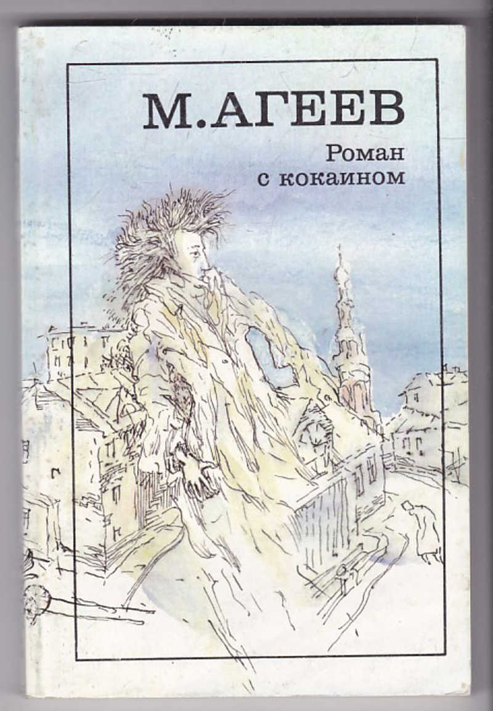
Книги

Агеев, М. Роман с кокаином ; Паршивый народ : роман, рассказ / М. Агеев. — М. :Художественная литература, 1990. — 221, [1] с.
История создания книги похожа на настоящий детектив. В течение полувека специалисты вели между собой ожесточенные споры, пытаясь выяснить, кто же все-таки является автором. Впервые «Романа с кокаином» опубликован в Париже в 1934 г. Молодой человек Вадим Масленников, как и многие его ровесники, пытается найти ответы на извечные вопросы: Кто я? Для чего я живу? В чем смысл жизни? Множество соблазнов овладевают им, затягивая в круговорот непонимания, жестокости, насилия и разочарования в жизни и людях.
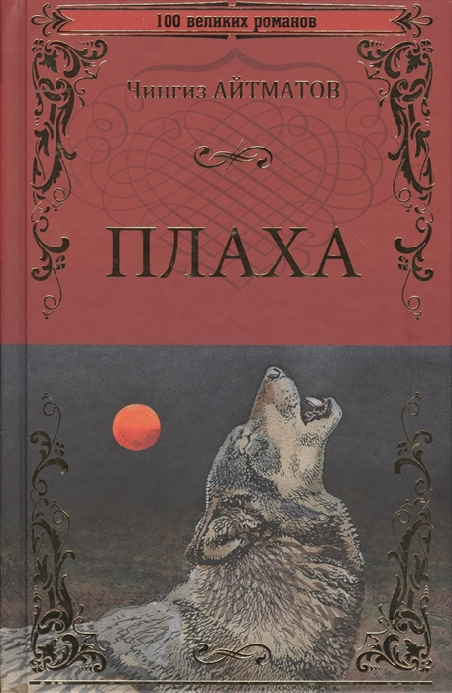
Айтматов, Ч.Т. Плаха: роман / Ч.Т. Айтматов; [вступ. ст. В. Воронова] ; рис. А. Бегалина . - М. : Детская литература, 2006; 2011. - 377, [2] с. : ил. - (Школьная библиотека).
Роман-предупреждение известного писателя об острых нравственных проблемах современности. Приобретения и потери современного человека в его духовной жизни, нравственные качества в их развитии, исторических взаимосвязях и испытаниях реальной жизнью.
Алиса [Дневник Алисы] : Синяя трава: дневник [пятнадцатилетней наркоманки] / Алиса ; пер. с фр. Н. Васильковой]. — М. : FreeFly : Флюид, 2004. — 251, [3] с.
Хроника жизни лишь одной оступившейся девочки, которой не удалось выжить.

Вулф, Т.Электропрохладительный кислотный тест : [роман : пер. с англ.] / Том Вулф. - СПб. : Амфора, 2006. - 421, [1] с.

Даунхэм, Д. Пока я жива : [роман : пер. с англ.] / Даунхэм. - М. : Рипол классик, 2011.- 349, [2] с. - (Pocket&Travel).
Шестнадцатилетняя героиня только начинает жить, и ей так много хочется успеть. Поэтому она пишет список всех своих желаний и берется за дело. Не все вэтом списке так невинно, как может быть у ее сверстников.

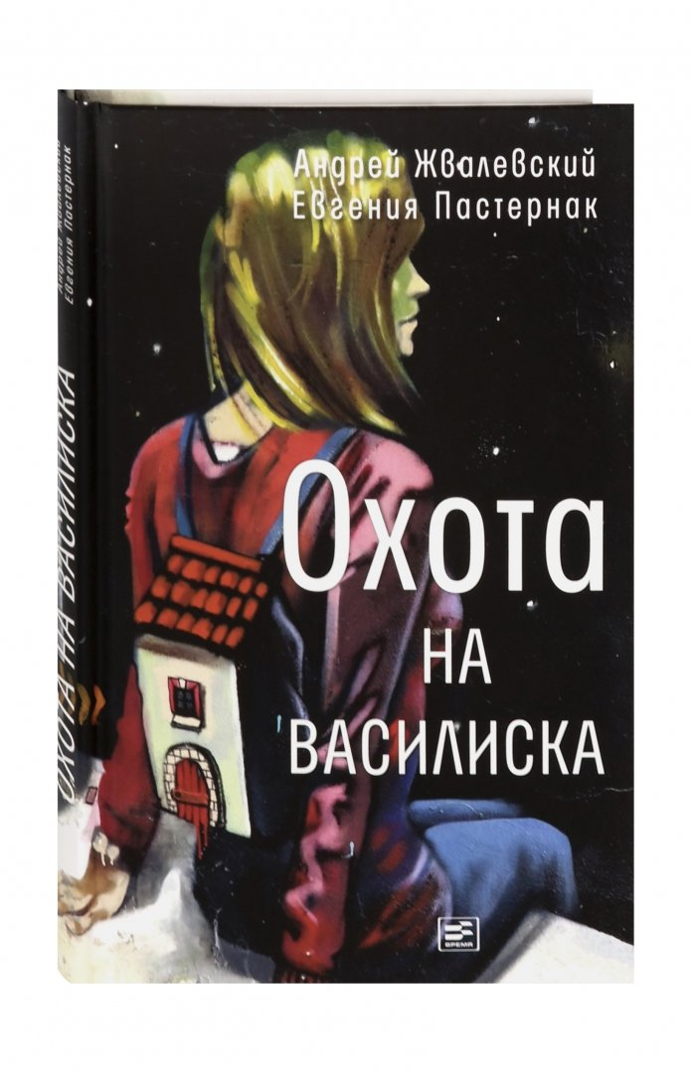

Жвалевский, А.В. Охота на василиска : [повесть] / Андрей Валентинович Жвалевский, Евгения Борисовна Пастернак. - [2-е изд.]. - М. : Время, 2015. - 189, [1] с. : ил. - (Время - детство!).
Книга начинается со страшного: в образцовой школе что-то стряслось… Умерла Мышка — хорошая умная девочка, у которой были любящие родители, друзья и даже парень… Скончалась в реанимации. Токсикология показала наличие яда. Она НЕ была наркоманкой! Следователи и сотрудники наркоконтроля оказались в гимназии не просто так. Виной всему СПАЙС.

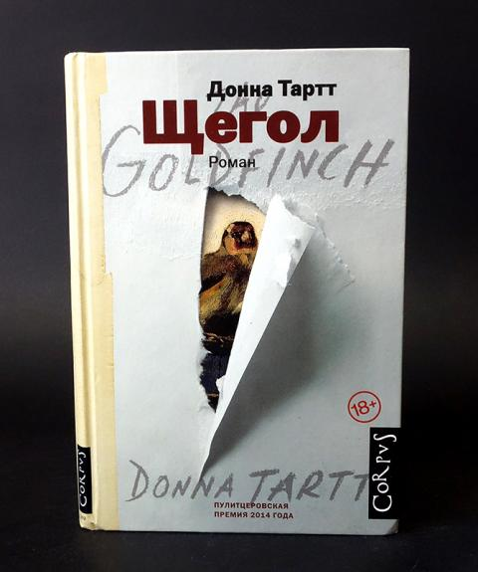
Тартт, Д. Щегол : [роман] / Донна Тартт ; пер. с англ. А. Завозовой. - М. : АСТ :Corpus, 2016. - 827, [1] с.
Очнувшись после взрыва в музее, Тео Декер получает от умирающего старика кольцо и редкую картину с наказом вынести их из музея. Украденная картина станет и тем проклятьем, что утянет его на самое дно, и той соломинкой, которая поможет его выбраться к свету.

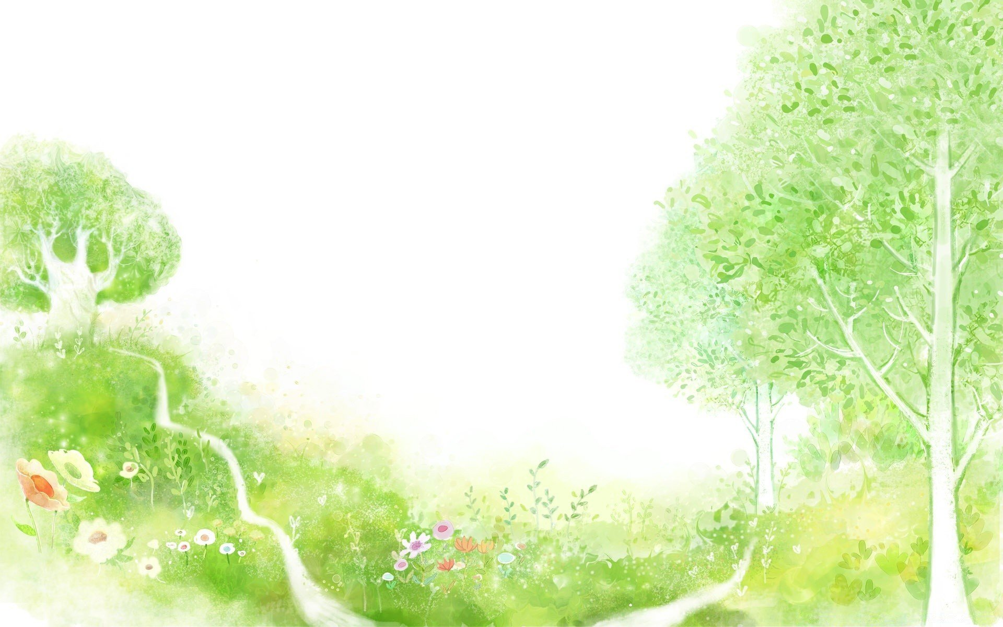

Интернет-ресурсы

Антинаркотическая профилактика (памятки родителям)
http://86licei-nv.edusite.ru/p141aa1.html

Верните себе жизнь без наркотиков [Электронный ресурс]. — 2008-2016.
http://www.netnarkotik.ru/

«Моя жизнь – мой выбор» - конспект
https://infourok.ru/profilaktika_narkomanii_konspekt_moya_zhizn_-moy_vybor-450132.htm

Нарколиквидатор. Социальная общественная организация http://narcolikvidator.ru/

«Помоги себе выжить!»: мероприятие по профилактике наркомании http://bibliomaniya.blogspot.ru/2010/12/blog-post_17.html

Русский Народный Сервер Против Наркотиков Родительский уголок / Ранняя диагностика/ Агитпросвет http://add.net.ru/

100 заголовков к выставкам и мероприятиям: ЗОЖ
https://bibliomaniya.blogspot.com/2013/09/100-2.html

